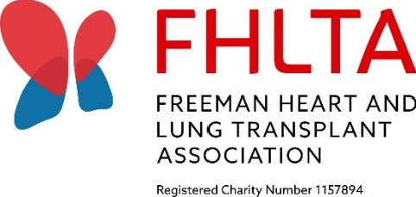Hoodies Order Form

FHLTA bank account details               Sort

Code

   £22.50   
Overhead Hoodie with logo on front and writing on the back  £19.50

00712259

All hoodies will have the New FHLTA logo on the front left side and writing   
 of your choice on the back.

Options are Zip front or Overhead and the colour charts are included.

[All order forms must be emailed to adelefhlta@mail.com](mailto:adelefhlta@mail.com)

Name

Email

Postal Address

Hoodie Type

Over head or Zip

Cap

Colour

(see below)

Size

(see below)

Printing

on the back    
Please write here

      Price List all prices include postage.

Zip Hoodie with logo on front and writing on the back

Children’s Zip Hoodie as above

   £16.50

Children’s Overhead Hoodie as above

 £14.50

             Caps with logo to front

£  6.00

All payments to the FHLTA, payments must be made before items are ordered.

30-91-50   
 Please use your surname and the letters HP as a reference.

Or Cheque made payable to FHLTA and posted to Adele Lambert, 8 Harebell   
 Meadows, Newton Aycliffe, Co Durham, DL5 4UG

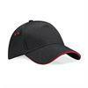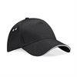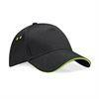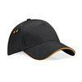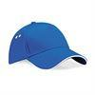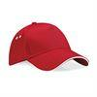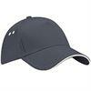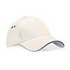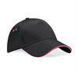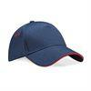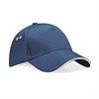Rip-Strip™ size adjuster, perfect for print and embroidery.

Graphite/ Oyster Grey

Black/ Lime Green

Black/ Light Grey

Black/ Classic Red

•    **Rip-Strip™ size adjuster**

**BC15C**

French Navy/ Classic

**Ultimate 5-panel cap - sandwich peak**

Black/ Bright Royal

White/ French Navy

Black / Yellow

**Washing Instructions**

Sponge clean only

•

**Perfect for print and embroidery**

•

**Wide choice of colours**

**Fabric**

100% Cotton drill

**Weight**

75g

**Size Description** - One size (adjustable)

Black/ Orange

Bright Royal/ White

Classic Red/ White

Putty/ French Navy

Black / Fuchsia

Red

Navy / Putty

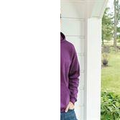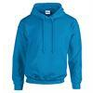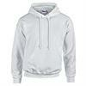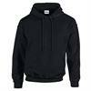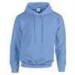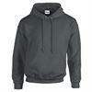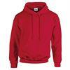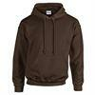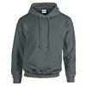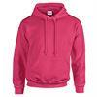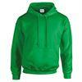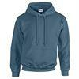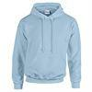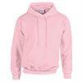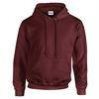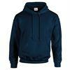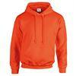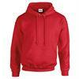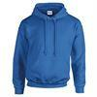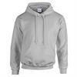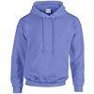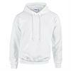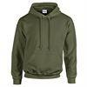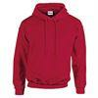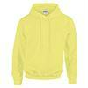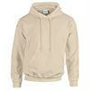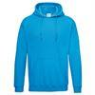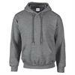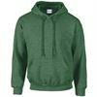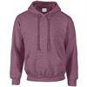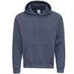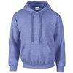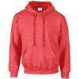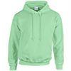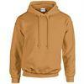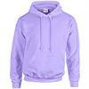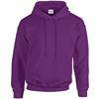**Heavy Blend™ hooded sweatshirt**

Dark Heather

Dark Chocolate

Cherry Red

Charcoal*

Carolina Blue

Black*

Ash

Antique Sapphire

**GD057**

Orange

Navy*

Maroon*

Light Pink

Light Blue

Indigo Blue

Irish Green

Heliconia

Safety Green

Garnet

Military Green*

White*

Violet

Sport Grey*

Royal*

Red*

Heather Sport Scarlet

Green

Maroon

Navy

Plum

**Size Description** - **S** 34/36" **M** 38/40" **L** 42/44" **XL** 46/48" **2XL** 50/52" **3XL\*** 54/56" **4XL\*** 58/60" **5XL\*** 62/64"

Antique Cherry Red

Forest Green

Gold

Paprika

Purple

Safety Orange

Safety Pink

Azalea

Legion Blue

**Fabric**

50% Cotton, 50% Polyester

**Weight**

White 257gsm, Colours 271gsm

*3XL - 5XL only available in these colours

Sand

Sapphire

Graphite Heather

Heather Sport Dark

Heather Sport Dark

Heather Sport Dark

Heather Sport Royal

Red

Mint Green

Old Gold

Orchid

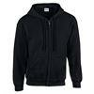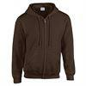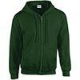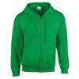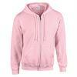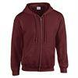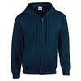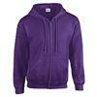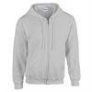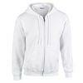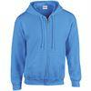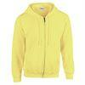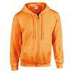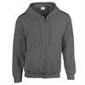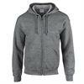**Heavy Blend™ full zip hooded sweatshirt**

Navy*

Maroon

Light Pink

Irish Green

Forest

Dark Chocolate

Black*

**GD058**

Ash

Red*

Royal*

**Fabric**

50% Cotton, 50% Polyester

**Weight**

White 265gsm, Colours 279gsm

**Size Description** - **S** 34/36" **M** 38/40" **L** 42/44" **XL** 46/48" **2XL** 50/52" **3XL\*** 54/56" **4XL\*** 58/60" **5XL\*** 62/64"

*3XL - 5XL only available in these colours

Purple

Sport Grey*

White*

Carolina Blue

Safety Green

Safety Orange

Dark Heather

Graphite Heather

Ash, Royal and Red also available in these Zip hoodies see above overhead hoodie   
 chart for these colours.

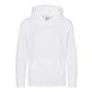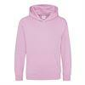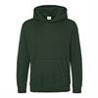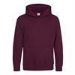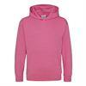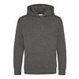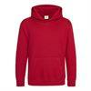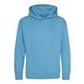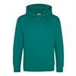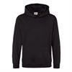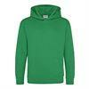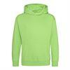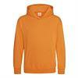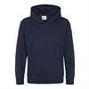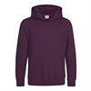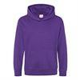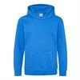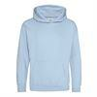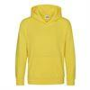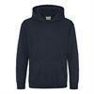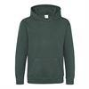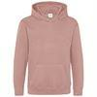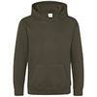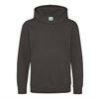**Fabric 80% Ringspun cotton 20% Polyester**

**Weight**

**280gsm**

Arctic White

Baby Pink

Bottle Green

Burgundy

Candyfloss Pink

Charcoal

Fire Red

Hawaiian Blue

Jade

Jet Black

Kelly Green

Lime Green

Orange Crush

Oxford Navy

Plum

Purple

Sapphire Blue

Sky Blue

Sun Yellow

New French Navy

Forest Green

Dusty Pink

Olive Green

Storm Grey

**JH01JFabric**

**80% Ringsp  JH01J  Kids HoodiesJH01J**

**Kids hoodie**

Twin-need

Ash

Heather Grey

Hot Pink

Red Hot Chilli

Royal Blue

Airforce Blue

Deep Black

**Size Description 1/2 24" 3/4 26" 5/6 28" 7/8 30" 9/11 32" 12/13 34"**

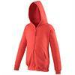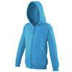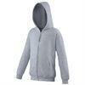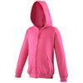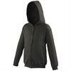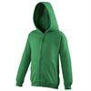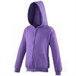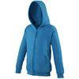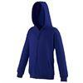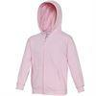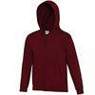**Kids Zip Hoodie**

Hot Pink

Heather Grey

Hawaiian Blue

Fire Red

**JH50J**

Arctic White

Royal Blue

New French Navy

**Fabric**

80% Ringspun cotton, 20% Polyester

**Weight**

280gsm

**Size Description** - **3/4** 26" **5/6** 28" **7/8** 30" **9/11** 32" **12/13** 34"

Jet Black

Kelly Green

Purple

Sapphire Blue

Oxford Navy

Baby Pink

Burgundy

Also available

Artic White,

French Navy and

Royal Blue